THỰC HÀNH: PHÂN TÍCH VẤN ĐỀ VIỆC LÀM Ở ĐỊA PHƯƠNG
VÀ NHẬN XÉT SỰ PHÂN HÓA THU NHẬP THEO VÙNG
Môn học/Hoạt động giáo dục: ĐỊA LÍ 9
Thời gian thực hiện: ( 1tiết)
I. MỤC TIÊU
Sau bài học này, giúp học sinh:
1. Kiến thức
- Phân tích được vấn đề việc làm ở địa phương.
- Nhận xét được sự phân hóa thu nhập theo vùng từ bảng số liệu cho trước.
2. Năng lực
* Năng lực chung: Năng lực tự chủ và tự học, làm việc độc lập và làm việc nhóm giải quyết các vấn đề thực tế, có tư duy tổng hợp, phân tích, đánh giá vấn đề.
* Năng lực đặc thù:
- Năng lực nhận thức Địa lí: Trình bày được một số thông tin về vấn đề việc làm ở địa phương em đang sinh sống.
- Năng lực tìm hiểu Địa lí: Sử dụng công cụ Địa lí qua lược đồ, biểu đồ, hình ảnh, bảng số liệu… về vấn đề việc làm ở địa phương, sự phân hóa thu nhập theo.
- Năng lực vận dụng kiến thức, kĩ năng Địa lí: Tìm kiếm thông tin trên Internet về vấn đề việc làm ở địa phương; thiết kế sản phẩm sáng tạo về vấn đề việc làm ở địa phương
3. Phẩm chất
- Chăm chỉ: Thông qua tìm kiếm tư liệu về địa phương.
- Trách nhiệm với nhiệm vụ của mình, với nhiệm vụ nhóm.
II. THIẾT BỊ DẠY HỌC VÀ HỌC LIỆU
- Giáo viên
- Bài trình chiếu, các link website,….
- Tranh ảnh, video, các thông tin về vấn đề việc làm ở địa phương
- Bảng tiêu chí đánh giá sản phẩm.
- Học sinh
- Sách giáo khoa và vở ghi; giấy A4 để vẽ sơ đồ tư duy
- Thiết bị kết nối internet
- Sản phẩm sáng tạo chuẩn bị trước ở nhà
III. TIẾN TRÌNH DẠY HỌC
1. Xác định vấn đề/Nhiệm vụ học tập/Mở đầu (5 phút)
a) Mục tiêu: Tạo hứng thú cho HS ở tiết đầu tiên của môn Địa lí.
b) Nội dung: HS diễn tiểu phẩm về vấn đề việc làm.
c) Sản phẩm: Tiểu phẩm của HS
d) Tổ chức thực hiện:
- Chuyển giao nhiệm vụ:
+ GV gợi ý cho HS diễn kịch về vấn đề việc làm, Gv có thể cung cấp cho HS kịch bản như ở phần phụ lục hoặc hướng dẫn các em tự viết, có thể sử dụng công cụ Ai Chat GPT để hỗ trợ và chỉnh sửa thêm: https://chat.openai.com/
- Thực hiện nhiệm vụ:
+ Đội kịch diễn
+ Các HS quan sát và lắng nghe câu chuyện
- Báo cáo, thảo luận:
+ GV/ đội kịch đặt vấn đề cho HS cả lớp cùng thảo luận và giải quyết trong nội dung bài: “Sau lớp 9 các em có nhiều ngã rẽ để đi học tiếp, đi làm, học nghề…mục đích chính là kiếm được việc làm ổn định sau này”. Vậy tại sao việc làm lại là vấn đề khó khăn cần giải quyết ở Việt Nam? Giáo viên có thể đưa ra một số lí do như:
- Quy mô dân số đông và lực lượng lao động dồi dào.
- Việt Nam có cơ cấu dân số trẻ, mặc dù đang chuyển sang già hóa nhưng mỗi năm vẫn được bổ sung gần thêm 1 triệu lực lượng lao động càng tăng >>> dẫn đến sự cạnh tranh cao trong việc tìm kiếm việc làm.
- Quá trình chuyển đổi từ nền kinh tế nông nghiệp sang công nghiệp và dịch vụ chưa hoàn thiện, dẫn đến sự mất cân đối về nhu cầu lao động trong các ngành khác nhau.
- Sự phát triển của công nghệ và tự động hóa đã thay thế nhiều công việc thủ công, làm giảm nhu cầu lao động trong một số ngành nghề.
- Sự phân bố lao động không đồng đều: lao động tập trung ở các thành phố lớn và khu công nghiệp, trong khi ở nông thôn và các vùng sâu, vùng xa lại thiếu cơ hội việc làm, dẫn đến sự di cư lao động và những vấn đề xã hội khác.
- Các chính sách hỗ trợ việc làm chưa hiệu quả hoặc chưa kịp thời. Các doanh nghiệp còn gặp khó khăn trong việc tuyển dụng và duy trì lao động do những quy định pháp lý phức tạp.
- Kết luận, nhận định:
+ GV khéo léo dẫn dắt học sinh vào nội dung liên quan đến bài học vấn đề việc làm ở địa phương.
2. Hình thành kiến thức mới (27 phút)
Hoạt động 1: TÌM HIỂU VỀ PHÂN HÓA THU NHẬP THEO VÙNG
a) Mục tiêu: Nhận xét được sự phân hóa thu nhập theo vùng từ bảng số liệu bảng 3.1. thu nhập bình quân đầu/tháng theo giá hiện hành phân theo vùng ở Việt Nam, năm 2010 và năm 2021
b) Nội dung: HS làm việc cặp đôi nhận xét bảng số liệu
c) Sản phẩm: Câu trả lời của học sinh.
- Trong giai đoạn 2010-2021: thu nhập bình quân đầu/tháng của tất cả các vùng đều tăng
- Thứ hạng của các vùng theo thứ tự từ cao xuống thấp năm 2021:
1. Đông Nam Bộ
2. Đông băng sông Hông
3. Đồng bằng sông Cửu Long
4. Bắc Trung Bộ và Duyên hải miền Trung
5. Tây Nguyên
6. Trung du và miền núi Bắc Bộ
- Xếp hạng qua 2 năm có sự thay đổi: vị thứ của Tây Nguyên đổi cho Bắc Trung Bộ và Duyên hải miền Trung
d) Tổ chức thực hiện:
- Chuyển giao nhiệm vụ:
+ GV cho Hs nhận xét BSL Bảng 3.1. Thu nhập bình quân đầu người một tháng theo giá hiện hành
phân theo vùng ở Việt Nam năm 2010 và năm 2021
- Thực hiện nhiệm vụ:
+ HS làm việc theo tiến độ.
- Báo cáo, thảo luận:
+ Gv gọi học sinh trình bày.
+ Giáo viên cho học sinh sắp xếp các vùng có thu nhập bình quân đời người theo thứ tự từ cao xuống thấp trong bảng số liệu 3.1 (Đơn vị triệu đồng) (xếp hạng qua 2 năm có sự thay đổi: vị thứ của Tây Nguyên đổi cho Bắc Trung Bộ và Duyên hải miền Trung)
Năm/ thứ hạng  Vùng | 2010 | Thứ hạng năm 2010 | 2021 | Thứ hạng năm 2021
Đông Nam Bộ | 2 304 | 1 | 5 794 | 1
Đông bằng sông Hông | 1 580 | 2 | 5 026 | 2
Đồng bằng sông Cửu Long | 1 247 | 3 | 3 713 | 3
Tây Nguyên | 1 088 | 4 | 2 856 | 5
Bắc Trung Bộ và Duyên hải miền Trung | 1 018 | 5 | 3 493 | 4
Trung du và miền núi Bắc Bộ | 905 | 6 | 2 838 | 6
Giáo viên có thể mở rộng cho HS quan sát biểu đồ thay đổi thu nhập bình quân đầu người chia theo thành thị, nông thôn giai đoạn 2010 – 2021 và biểu đồ chênh lệch giữa 2 khu vực
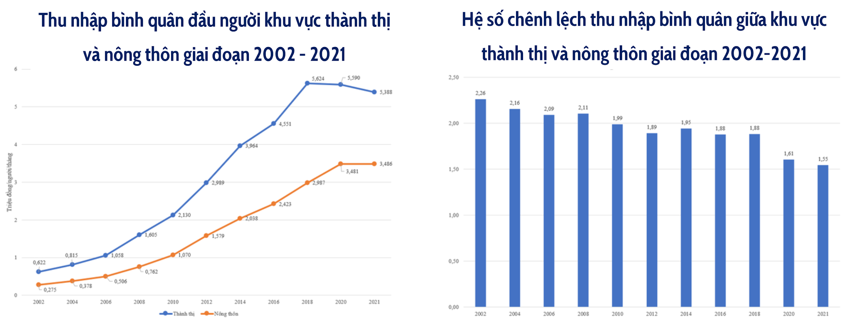

- Kết luận, nhận định:
+ GV: Nhận xét, khen ngợi phần làm việc của HS.
+ GV chuẩn kiến thức.
Hoạt động 1: TÌM HIỂU VỀ VẤN ĐỀ VIỆC LÀM Ở ĐỊA PHƯƠNG
a) Mục tiêu: Phân tích được vấn đề việc làm ở địa phương.
b) Nội dung: HS làm việc nhóm và cả lớp để tìm hiểu về vấn đề việc làm ở địa phương.
c) Sản phẩm: các nhóm vẽ mindmap, làm powerpoint, vẽ Infographic, diễn kịch…về vấn đề việc làm ở địa phương.
d) Tổ chức thực hiện
* Bước 1 – Chuyển giao nhiệm vụ
- Trước giờ lên lớp:
- Các nhóm chuẩn bị trước nội dung ở nhà để tìm hiểu về về vấn đề việc làm ở địa phương.
- Nghiên cứu bài học ở nhà, giáo viên chia lớp thành 3/6 nhóm tùy theo sĩ số của HS và chuẩn bị nội dung thuyết trình theo hướng dẫn của giáo viên, cụ thể nội dung như sau:
Nhóm | Nội dung tìm nhiểu
1 | Làm video về KHÁI QUÁT VỀ ĐẶC ĐIỂM LAO ĐỘNG
2 | Vẽ Infographic về VẤN ĐỀ VIỆC LÀM, gồm có 2 nội dung:  a) Tỷ lệ thất nghiệp của lực lượng lao động  b) Tỉ lệ thiếu việc làm của lực lượng lao động
3 | Làm Powerpoint: Đề xuất giải pháp giải quyết tình trạng thất nghiệp và thiếu việc làm
Bước 2. HS thực hiện nhiệm vụ:
* HS làm việc ở nhà
* GV hỗ trợ HS, cung cấp các đường Link và công cụ hỗ trợ nếu cần thiết cho các em.
Bước 3: Báo cáo, thảo luận:
- Trong giờ lên lớp:
Vòng 1: báo cáo sản phẩm
- Mỗi nhóm báo cáo sản phẩm trong thời gian tối đa là 5 phút.
- Các nhóm lắng nghe, ghi chép và đặt câu hỏi cho các nhóm khác, các nhóm có câu hỏi/ trả lời hay sẽ được điểm cộng.
- GV cung cấp thêm các thông tin bổ trợ về vấn đề thất nghiệp và thiếu việc làm cho HS
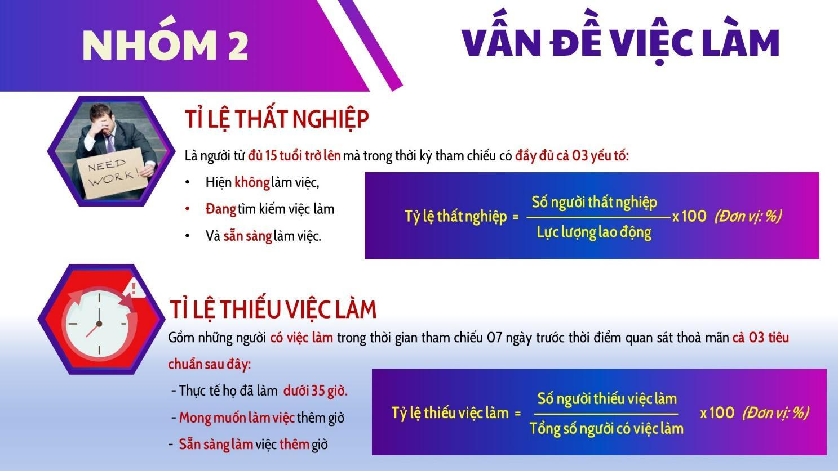
- GV phân biệt rõ cho HS biện pháp giải quyết vấn đề việc làm khác nhau ở đô thị và nông thôn: ở nông thôn chủ yếu là thiếu việc nên cần phát triển nghề phụ, khôi phục các nghề truyền thống để tận dụng hết quỹ thời gian lao động, tận dụng thời gian nông nhàn. Còn ở thành thị có tỉ lệ thất nghiệp cao hơn nên phát triển công nghiệp và dịch vụ để tạo ra được khối lượng việc làm lớn
 | 

Vòng 2: Tổ chức “HỘI CHỢ VIỆC LÀM”
Các nhóm đóng vai là nhà tuyển dụng của các công ty viết ra yêu cầu tuyển dụng của mình
- GV đặt vấn đề và hướng dẫn HS viết ra yêu cầu của công việc, thông qua việc viết ra các yêu cầu này, các em sẽ có các định hướng để hoàn thiện mình để có thể kiếm được việc trong tương lai dễ dàng hơn.
- GV cho ví dụ minh họa để HS dễ tưởng tượng nhiệm vụ của mình
- HS thực hiện trong thời gian 5 phút
- Báo cáo trong thời gian 2 phút/ nhóm dưới hình thức tổ chức “HỘI CHỢ VIỆC LÀM”
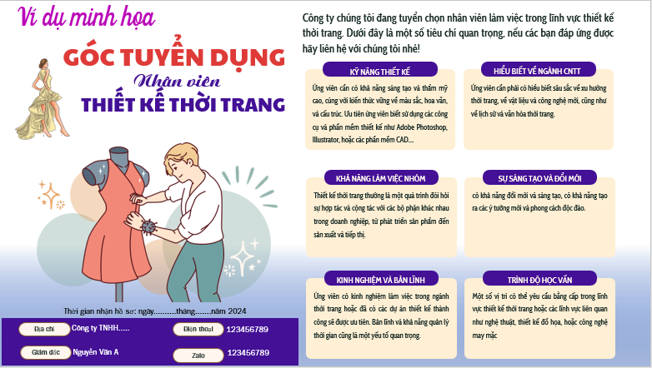 | 
+ Các nhà nhóm chấm điểm cho nhau, dựa vào các tiêu chí trong phiếu đánh giá, kết hợp phần trả lời câu hỏi và đưa giải pháp.
Bước 4: Kết luận, nhận định:
* GV ghi nhận điểm số/ điểm cộng cho nhóm xuất sắc nhất, GV chốt kiến thức, HS ghi bài trong phiếu tự học
3. LUYỆN TẬP (10 phút)
a) Mục tiêu:
- Giúp học sinh củng cố kiến thức cơ bản của bài học.
- Kích thích tư duy tổng hợp, hệ thống hóa kiến thức, khả năng tìm kiếm thông tin và làm việc nhóm.
b) Nội dung: Học sinh vẽ lại sơ đồ tư duy nội dung bài học
c) Sản phẩm: sơ đồ tư duy của HS
d) Tổ chức thực hiện:
- Chuyển giao nhiệm vụ: Giáo viên nhắc lại nội dung cơ bản của bài học, Hs tóm tắt và hệ thống hóa bằng sơ đồ tư duy.
- Thực hiện nhiệm vụ: HS cho Hs trưng bày sản phẩm, trình bày nhanh nội dung cơ bản.
- Báo cáo, thảo luận: HS bình chọn cho sơ đồ tư duy đẹp và đầy đủ nhất.
- Kết luận, nhận định: GV nhận xét bài làm, thái độ của các HS.
4. VẬN DỤNG (2 phút)
a) Mục tiêu: Tìm hiểu về thị trường việc làm đối với ngành nghề HS đang quan tâm.
b) Nội dung: Học sinh làm bài về nhà theo hướng dẫn của giáo viên
c) Sản phẩm: bài làm của học sinh.
d) Tổ chức thực hiện:
- Chuyển giao nhiệm vụ: Hiện nay các em đã bắt đầu có định hướng nghề nghiệp, vậy hãy về nhà tìm hiểu về thị trường việc làm đối với ngành nghề HS đang quan tâm.
+ Thời gian thực hiện: 1 tuần
+ Cách thức: viết tay/ đánh máy trên giấy A4.
- Thực hiện nhiệm vụ: HS làm việc ở nhà.
- Báo cáo, thảo luận: GV cho HS nộp bài vào tiết sau.
- Kết luận, nhận định: GV nhận xét bài làm, thái độ của các HS.
IV. RÚT KINH NGHIỆM
………………………………………………………………………………………………
………………………………………………………………………………………………
………………………………………………………………………………………………
………………………………………………………………………………………………
………………………………………………………………………………………………
V. PHỤ LỤC
1/ TIÊU CHÍ ĐÁNH GIÁ
PHIẾU ĐÁNH GIÁ HOẠT ĐỘNG NHÓM
Tên nhóm: _____________________________ Số lượng thành viên: ___________
Nội dung nhóm trình bày: ______________________________________________
Thang điểm: 1 = Kém; 2 = Yếu; 3 = Khá; 4 = Tốt; 5 = Xuất sắc
(Khoanh tròn điểm cho từng mục)
Tiêu chí | Yêu cầu |  | Điểm
Sản phẩm chuẩn bị trước | 1 | Tiêu đề rõ ràng, hấp dẫn người xem | 1 | 2 | 3 | 4 | 5
 | 2 | Nội dung phù hợp với tiêu đề, rõ ràng, khoa học | 1 | 2 | 3 | 4 | 5
 | 3 | Thiết kế sáng tạo, màu sắc hài hòa, thẩm mỹ cao, font chữ, màu chữ, cỡ chữ hợp lý | 1 | 2 | 3 | 4 | 5
 | 4 | Có hình ảnh rõ nét, minh họa hợp chủ đề | 1 | 2 | 3 | 4 | 5
Lời nói, cử chỉ | 5 | Giọng nói rõ ràng, âm lượng vừa phải, đủ nghe; Tốc độ trình bày vừa phải, hợp lý; Ngôn ngữ diễn đạt dễ hiểu, phù hợp lứa tuổi | 1 | 2 | 3 | 4 | 5
 | 6 | Thể hiện được cảm hứng, sự tự tin, nhiệt tình khi trình bày; Có giao tiếp bằng ánh mắt với người tham dự | 1 | 2 | 3 | 4 | 5
Tổ chức, tương tác | 7 | Cách dẫn dắt vấn đề thu hút sự chú ý của người dự; không bị lệ thuộc vào tài liệu. | 1 | 2 | 3 | 4 | 5
 | 8 | Có nhiều học sinh trong nhóm trình bày | 1 | 2 | 3 | 4 | 5
 | 9 | Trả lời đúng và đầy đủ các câu hỏi của nhóm, có câu hỏi hay cho nhóm khác | 1 | 2 | 3 | 4 | 5
 | 10 | Phân bố thời gian hợp lí, không quá thời gian quy định | 1 | 2 | 3 | 4 | 5
Tổng điểm
2/ Kiến thức bổ trợ

1/ Tỉ lệ thất nghiệp
- Số người thất nghiệp là người từ đủ 15 tuổi trở lên mà trong thời kỳ tham chiếu có đầy đủ cả 03 yếu tố: Hiện không làm việc, đang tìm kiếm việc làm và sẵn sàng làm việc.
- Người thất nghiệp còn là những người hiện không có việc làm và sẵn sàng làm việc nhưng trong thời kỳ tham chiếu không đi tìm việc do đã chắc chắn có một công việc hoặc một hoạt động sản xuất kinh doanh để bắt đầu sau thời kỳ tham chiếu
- Tỷ lệ thất nghiệp là tỉ lệ phần trăm giữa số người thất nghiệp so với lực lượng lao động.
- Công thức tính:
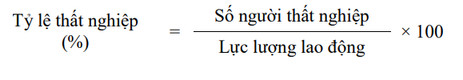
2/ Tỉ lệ thiếu việc làm
- Số người thiếu việc làm gồm những người có việc làm trong thời gian tham chiếu 07 ngày trước thời điểm quan sát thỏa mãn cả 03 tiêu chuẩn sau đây:
a) Thực tế họ đã làm tất cả các công việc dưới ngưỡng thời gian 35 giờ.
b) Mong muốn làm việc thêm giờ, nghĩa là: uốn làm thêm một hoặc một số công việc để tăng thêm giờ; muốn thay thế một trong số các công việc đang làm bằng một công việc khác để có thể tăng thêm giờ; muốn tăng thêm giờ của một trong các công việc đang làm hoặc kết hợp 3 loại mong muốn trên.
c) Sẵn sàng làm việc thêm giờ, nghĩa là: Trong thời gian tới ví dụ trong tuần tới nếu có cơ hội việc làm thì họ sẵn sàng làm thêm giờ.
Tỷ lệ thiếu việc làm là chỉ tiêu phản ánh tỷ lệ so sánh số người thiếu việc làm với tổng số người đang làm việc trong nền kinh tế.
Công thức tính:
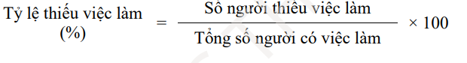
3/ Lực lượng lao động hay còn gọi là dân số hoạt động kinh tế hiện tại gồm những người từ đủ 15 tuổi trở lên có việc làm đang làm việc hoặc thất nghiệp trong thời kỳ tham chiếu 7 ngày trước thời điểm quan sát).
Nguồn: Sách Niên giám thống kê năm 2022
4/ Nguồn lao động: dân số trong độ tuổi quy định có khả năng tham gia lao động.
Nguồn: Sách giáo khoa Địa lí 10 - bộ CTST-
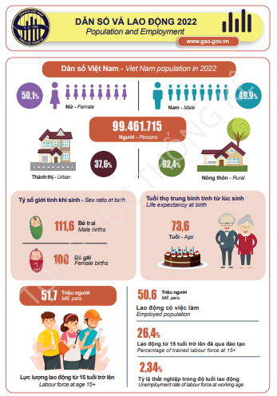 | 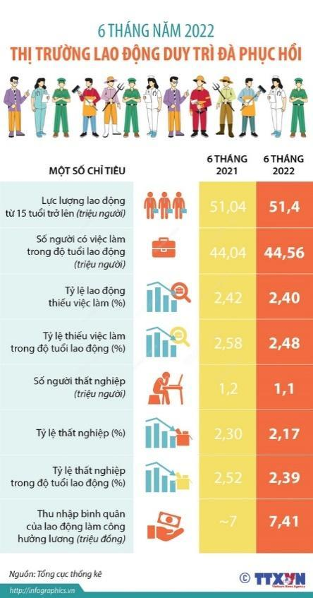 | 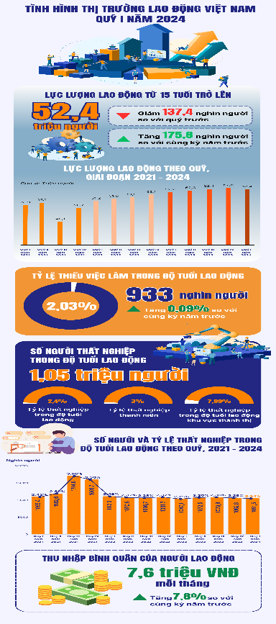
Nguồn: Sách Niên giám thống kê năm 2022 | https://dienbientv.vn/tin-tuc-su-kien/kinh-te/202207/infographic-6-thang-nam-2022-thi-truong-lao-dong-duy-tri-da-phuc-hoi-5782665/ | https://www.qdnd.vn/xa-hoi/tin-tuc/tinh-hinh-thi-truong-lao-dong-viet-nam-quy-i-nam-2024-771539
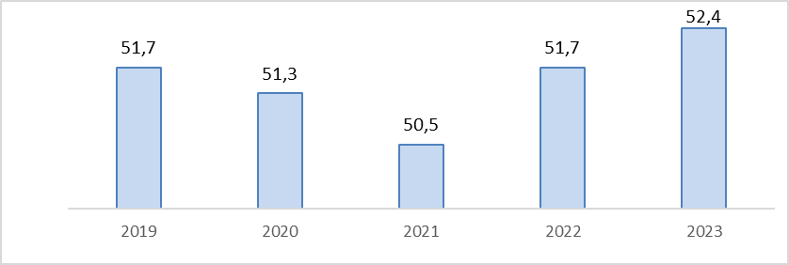
Lực lượng lao động, giai đoạn 2019 – 2023 (Triệu người)
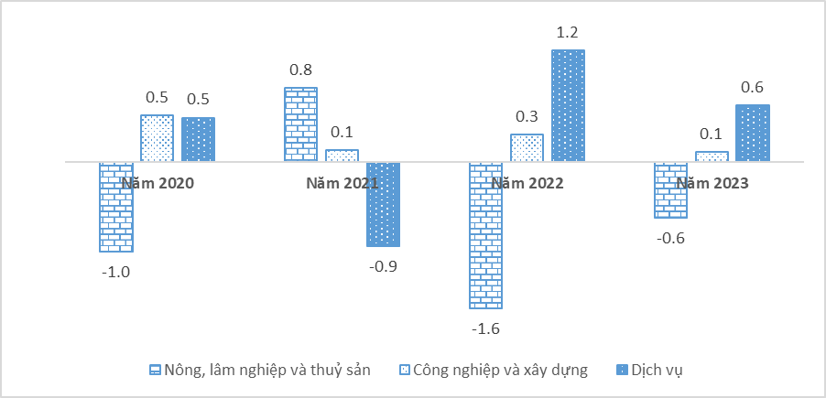
Tăng/giảm tỷ trọng lao động có việc làm trong các khu vực kinh tế, giai đoạn 2020-2023 (Điểm phần trăm)
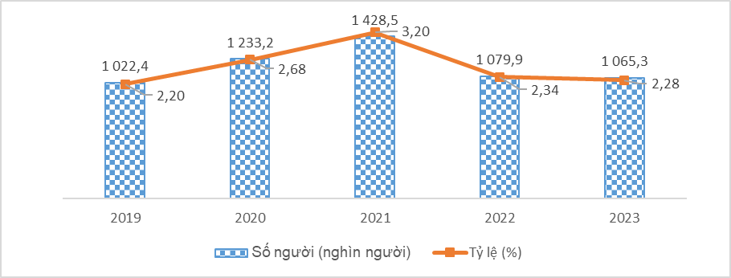
Số người và tỷ lệ thất nghiệp trong độ tuổi lao động, giai đoạn 2019-2023
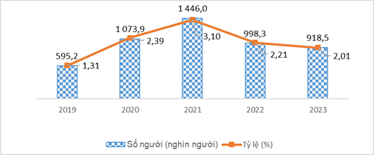
Số người và tỷ lệ thiếu việc làm trong độ tuổi lao động, giai đoạn 2019-2023
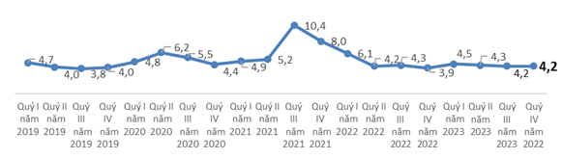
Tỷ lệ lao động không sử dụng hết tiềm năng theo quý, giai đoạn 2020-2023 (%)
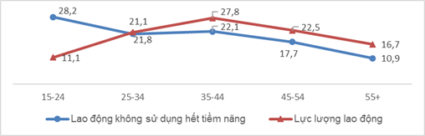
Cơ cấu tuổi của lực lượng lao động và lao động không sử dụng hết tiềm năng, quý IV năm 2023 (%)
Nguồn: https://www.gso.gov.vn/du-lieu-va-so-lieu-thong-ke/2024/01/tinh-hinh-thi-truong-lao-dong-viet-nam-nam-2023/
3/ Link tham khảo
- Căng thẳng tình trạng lao động mất việc làm | VTV24: https://www.youtube.com/watch?v=MUHywXpkcaQ
- Bằng giỏi vẫn thất nghiệp, GenZ đang khủng hoảng với "cuộc chiến tìm việc làm"| VTV24 https://www.youtube.com/watch?v=FDazTqm-jhY
- TÌNH HÌNH THỊ TRƯỜNG LAO ĐỘNG VIỆT NAM NĂM 2023, https://www.gso.gov.vn/du-lieu-va-so-lieu-thong-ke/2024/01/tinh-hinh-thi-truong-lao-dong-viet-nam-nam-2023/
- Thị trường lao động Việt Nam trong giai đoạn hiện nay và những vấn đề đặt ra- https://truongchinhtri.binhthuan.dcs.vn/Tin-tuc/post/208195/thi-truong-lao-dong-viet-nam-trong-giai-doan-hien-nay-va-nhung-van-de-dat-ra
- https://accgroup.vn/nguon-lao-dong-la-gi
4/ Các tài liệu khác
KỊCH BẢN 1
TIÊU ĐỀ: "NGÃ RẼ"
(Nhân vật: Học Sinh 1 - Minh, Học Sinh 2 - Lan)
Bối cảnh: Phòng học ở trường, Minh và Lan đang ngồi cạnh nhau, mỗi người cầm một quyển sách ôn thi.
Minh: (Nhấn mạnh) Lan à, mình nghĩ mình sẽ chỉ học đến lớp 9 thôi. Sau đó, mình sẽ đi học nghề và bổ túc văn hóa. Mình nghe nói có nhiều cơ hội việc làm và rút ngắn được thời gian đi học. Đến năm 18 tuổi mình đã có thể đi làm rồi!
Lan: (Tò mò) Nhưng sao lại không tiếp tục học lên trung học phổ thông và đại học nhỉ? Đó là cơ hội để phát triển bản thân và có tương lai sáng hơn đó.
Minh: (Chần chừ) Nhưng mình nghĩ rằng không phải ai cũng phù hợp với học đại học.
Lan: (Ngồi suy tư) Đúng vậy, nhưng Minh ơi, học đại học cũng mang lại nhiều lợi ích, không chỉ về kiến thức mà còn về mối quan hệ và cơ hội nghề nghiệp.
Minh: nhà mình nghèo, không có khả năng nuôi mình đi học đại học, nếu muốn có nghề ổn định mình chỉ có thể học nghề thôi.
Lan: Bạn có thể làm thêm công việc thời vụ mà! Tớ nghe nói ở các thành phố lớn có nhiều công việc cho sinh viên lắm.
Minh: (Nghiêm túc) Nhưng Lan ơi, bạn phải nhớ rằng học nghề cũng không phải là lựa chọn dễ dàng. Mình có niềm đam mê trong công việc thủ công và kỹ thuật, và mình tin rằng có thể thành công trong lĩnh vực đó. Mình cũng phải nỗ lực và học hỏi rất nhiều để thành công trong lĩnh vực mình chọn.
Lan: (Suy nghĩ sâu) Đúng vậy, mình hiểu rồi. Mỗi người đều có quyền tự do lựa chọn con đường của mình. Chúng ta cần phải tôn trọng quyết định của nhau và hỗ trợ nhau trong quá trình học tập và phát triển.
Minh: (Nở nụ cười) Đúng vậy, Lan à. Cảm ơn bạn đã lắng nghe và đồng cảm với quyết định của mình.
Lan: (Cười) Không có gì, Minh. Chúc mừng cho quyết định của bạn và chúc bạn thành công trên con đường mình đã chọn.
(Cả hai học sinh tiếp tục ôn thi với tinh thần quyết tâm.)
(Cuộc trò chuyện kết thúc, để lại câu hỏi cho khán giả về sự đa dạng và động lực trong lựa chọn con đường học tập và nghề nghiệp.)
KỊCH BẢN 2
Tiêu đề: "Giấc Mơ và Sự Thực"
(Nhân vật: Bố - Phương, Mẹ - Lan, Con - Huy)
Bối cảnh: Bàn ăn của gia đình Phương và Lan. Huy, con trai họ, đang ngồi giữa cha mẹ, mặt mày căng thẳng.
(Phương và Lan đang ngồi ăn cơm, Huy ngồi bên cạnh là chiếc điện thoại/ipad trong tay và đang trả lời tin nhắn 1 cách nhanh chóng)
Bố Phương: (Nhìn Huy) Con ơi, đã suy nghĩ kỹ về việc học hành và tương lai của mình chưa?
Huy: (Nhìn lên từ điện thoại/ipad) Bố mẹ ạ, con đã suy nghĩ kỹ lắm rồi. Con muốn kinh doanh online. Đó là ước mơ của con – cũng là xu hướng tất yếu của thời đại số.
Mẹ Lan: (Lo lắng) Nhưng Huy ơi, ngành này không ổn định lắm, biết con có bán hàng được không rồi lại lỡ dở cả tương lai!
Bố Phương: Đúng vậy, con trai ạ. Cha mẹ mong muốn con học hành và có một công việc ổn định, có thể kiếm được tiền và đảm bảo cuộc sống tương lai.
Huy: Nhưng con không thích học hành, bố mẹ ạ. Học hành thật là đau đầu, con muốn làm việc mà con yêu thích, cũng vẫn kiếm được tiền thôi mà! Bây giờ con cũng đã bắt đầu bán hàng online rồi đây!
Mẹ Lan: (Nước mắt) Nhưng con này, cuộc sống không dễ dàng như con nghĩ đâu. Có thể bây giờ hoặc vài năm đầu con buôn bán được, nhưng trong tương lai, nếu không bán được nữa thì con sẽ làm gì để sinh sống.
Bố Phương: (Nhẹ nhàng) Hãy lắng nghe lời khuyên của cha mẹ, con ạ. Bố mẹ chỉ muốn điều tốt nhất cho con.
Huy: (Nhìn cha mẹ, đầy nghị lực) Con hiểu ý Bố mẹ rồi. Con sẽ cố gắng hơn trong học hành và tìm cách dung hòa ước mơ của con, con vẫn theo học lên cấp 3 để lấy bằng THPT rồi tính tiếp/
Mẹ Lan: (Mỉm cười) ừ, con tính vậy cũng hợp ý bố mẹ, hãy cố gắng và chú tâm hơn ở năm học lớp 9 này Huy nhé.
Huy: vâng ạ!
(Cuộc trò chuyện kết thúc, mọi người tiếp tục bữa cơm của mình với tình thương và hy vọng.)

